精益6S管理与持续改善
－精益制造过程改善方向－

招生简章

6S管理的核心是要通过持续有效的改善活动，塑造员工一丝不苟的敬业精神，培养勤奋、节俭、务实、守纪的职业素养，提高品质、降低成本、保证生产的安全。6S看似简单，实际内涵却相当丰富，需要非常深入细致的推行手法和技巧方能成功，缺乏实践经验的推行者往往难以帮助企业达到预期的效果。
一、课程背景
目录
二、适用对象
三、学习收益
四、学习投资
五、报名联络
六、课程安排
七、课程详细大纲
八、授课导师介绍
九、课程展示
十、学员心得
一、课程背景
6S是基于如何提升效率，减少不增值活动而产生的，被不同行业、不同规模、不同性质的企业竞相引进的现代工厂管理制度。随着世界经济的发展，6S已经成为工厂管理的一股新潮流，它同时也是生产现场管理的基石。虽然6S管理的思路简单朴素，看似很容易推行，但如果没有经过系统的培训和指导，却很难抓住其中的关键，经常会出现不得要领的现象，无法发挥6S的巨大作用。
以“整理（Seire）、整顿（Seition）、清扫（Seiso）、清洁（Seiketsu）、素养（Shitsuke）”为主要内容的“5S 管理 ”是企业现场管理*之基本，它着重于提升现场管理水平和提高人员的素养，充分整合了企业现场管理中的技术工具，成功地发展成为一种新的企业业绩与竞争力提高的管理模式，因此倍受众多企业的关注。

二、适用对象
总经理、生产系统负责人、各职能部门负责人、班组长、骨干员工、精益推进小组成员以及办公室管理人员等

三、学习收益
通过学习本课程，您将能够：
1、理解企业中推行6S的重要性，掌握每一个6S的具体实施方法和有效工具
2、掌握在企业内系统化推行6S的实施流程和注意事项
3、掌握深化、强化6S管理的方法和技能
4、让学员认识到6S管理是推动TPM等精益生产的基础
5、让学员重新认识到公司现场6S管理仍然影响生产的运营效率
6、让学员再次检讨发现公司6S管理方面存在的各种问题
7、让学员自己找到6S管理问题的解决方法

四、学习投资
本次课程由新益为企业管理顾问机构主办，益策咨询承办，费用远远低于市场常规价格，以非盈利为目标，强调为社会培育并输送更多优秀、系统、专业的精益人才。
收费标准：报名1680元/人/每期
费用用途：场租、讲义、资料、茶点、午餐、证书、讲师差旅费（学员差旅、住宿自理）

五、报名联络情况
联络人：吴老师 手机：13368023519
QQ：1476510795 全国统一咨询热线：4006-023-060
培训地址：重庆渝北区创意公园17栋2单元6-4
账户名：重庆益策企业管理咨询有限公司
开户行：中国建设重庆观音桥支行营业部
账 号：5000 1063 6000 5022 0515
请务必于开课前7天回复报名表，将安排专人与您联系并结合报名情况发送报到须知；
六、课程安排
日期 | 时间 | 开展内容 | 备注
4月22日 | 8:30-8:50 | 学员签到
 | 8:50-10:00 | 重新认识精益6S管理
 | 10:00-10:10 | 课间休息
 | 10:10-11:30 | 6S基础知识-整理  整理的推行工具
 | 11:30-13:00 | 午餐/休息
 | 13:00-14:30 | 6S基础知识-整顿
 | 14:30-14:40 | 课间休息
 | 14:40-15:30 | 整顿的推行方法
 | 15:30-15:40 | 课间休息
 | 15:40-17:00 | 6S基础知识-清扫  清扫的推行工具
4月23日 | 8:30-9:00 | 学员签到
 | 9:00-10:00 | 6S基础知识-清洁  清洁的推行工具
 | 10:00-10:10 | 课间休息
 | 10:10-11:30 | 6S基础知识-素养
 | 11:30-13:00 | 午餐/休息
 | 13:00-14:30 | 6S基础知识-安全
 | 14:30-14:40 | 课间休息
 | 14:40-15:30 | 6S基础知识-安全  6S精益管理推行步骤
 | 15:30-15:40 | 6S精益管理评价体系和信息化
 | 15:40-17:00 | 6S持续改善思想  6S持续改善工具
注：以上内容为初步课程计划，如有调整以讲师授课情况为准。
七、课程大纲
第一章 重新认识6S精益管理
1、6S的起源及形成过程（含义）
2、6S实施的目的
3、6S理解误区
4、6S的重要性
5、第一印象
6、6S和其他管理体系关系
第二章 6S精益管理实战
1、6S基础知识 — 整理
1.1整理的含义
1.2整理的目的
1.3整理物品着眼点
1.4整理推行要领
1.5整理实施之工具
5Why → 红牌作战 → 定点摄影
2、6S基础知识 — 整顿
2.1整顿的含义
2.2整顿的目的
2.3物品放置原则与考虑因素
2.4整顿推行要领
2.5整顿关注点
2.6整顿的推行工具和方法
定置管理 → 颜色管理法 → 行迹法 → 油漆作战法 → 引线作战法
3、6S基础知识 — 清扫
3.1清扫的含义
3.2清扫的目的
3.3清扫推进的要领
3.4 清扫推进方法
3.5清扫的推行工具
4、6S基础知识 — 清洁
4.1清洁的含义
4.2清洁的目的
4.3清洁推进的要领
4.4清洁的推行工具
5、6S基础知识 — 素养
5.1素养的含义
5.2素养的目的
5.3素养推行要领
6、6S基础知识 — 安全
6.1安全的含义
6.2安全的作用
6.3安全的推行要领
第三章 6S精益管理推行步骤
1、6S精益管理的推行原理
2、6S精益管理推行步骤
3、6S精益管理推进变革的管理
4、6S精益管理推行五大方法（激励）
5、6S精益管理推行三大原则
5.1自我管理原则
5.2勤俭节约原则
5.3持之以恒原则
第四章：6S精益管理评价体系和信息化
1、6S管理星级评价体系、标准
2、6S管理云持续改善智能运维系统
第五章 6S精益管理持续改善精髓
1、改善的思想
2、改善周
3、改善提案
4、OPL
5、七大浪费思想
6、6S管理精神

八、授课老师介绍
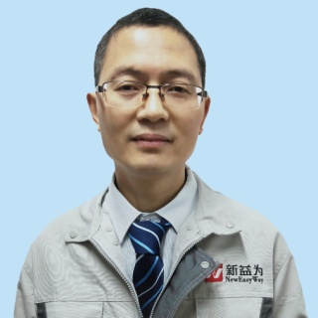
精益实训基地 高级讲师 刘老师
亚洲城市大学2018 级MBA 秘书处长
某集团公司认证讲师（PAC、TPS、IE、TP、质量、TWI）
某高科技工业园区工会精益生产培训讲师
某大学MBA班精益生产培训讲师
专业方向：
- 生产力管理（PAC、IE)，
- 精益革新（生产革新、事务革新、物流革新、TP管理）
- 质量管理（来料/过程/客户品质管理、体系运作）
- TWI督导人员培训
工作经历：15年制造业生产力（PAC）管理、精益生产，TP管理推进和内部培训履历，8年品质管理履历，针对欧美企业、日式企业、中国民营企业品质对应与提升有推行经验。曾与团队成员一起努力获得科达、松下、奥林巴斯、日东株式会社《优秀供应商》之授牌。服务多家企业进行精益场管理、效率提升、品质提升、目标管理咨询和培训，企业有：峻凌电子、奥菲斯智能、重庆至信、成都铁路、重庆金利达机电、天朗环保、安宁钢铁、天山铀业、中纺研究院等公司。
- 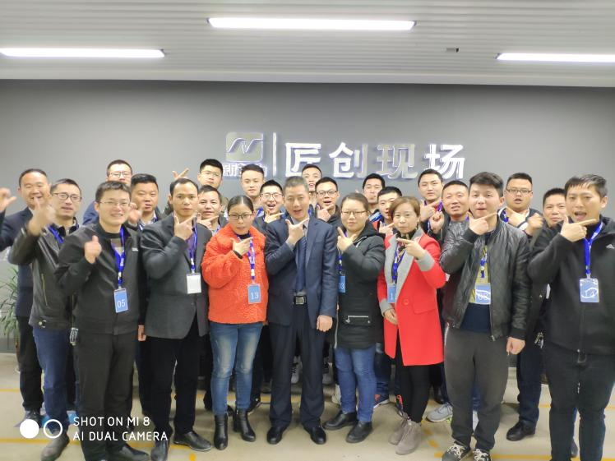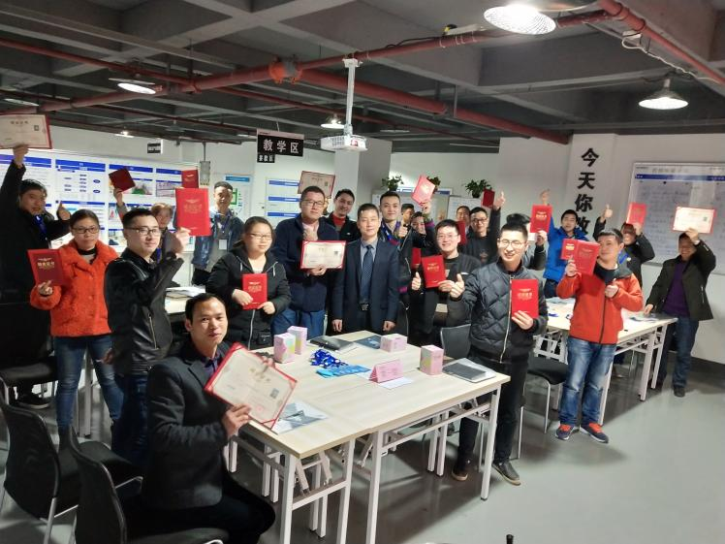课程展示
6S与目视化管理（第一期）
6S与目视化管理（第二期）

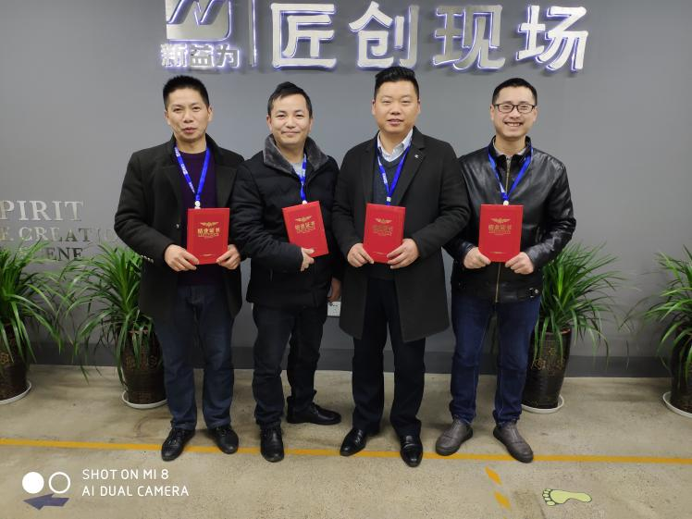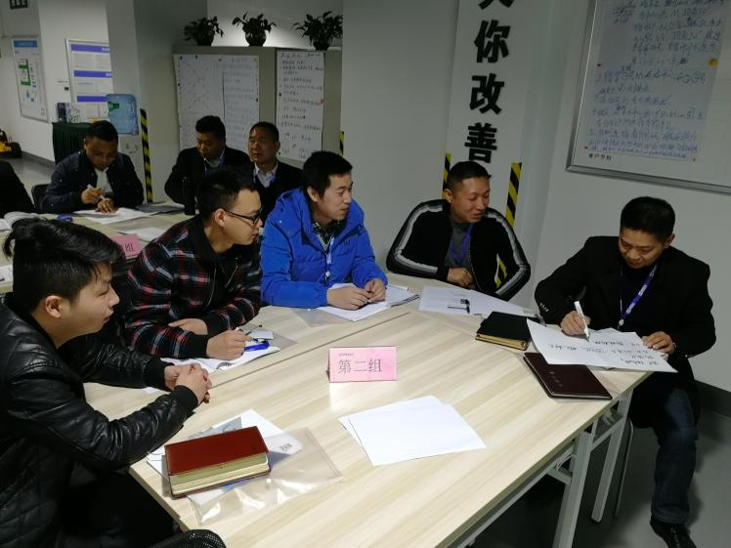
6S与目视化管理（第四期）
6S与目视化管理（第三期）

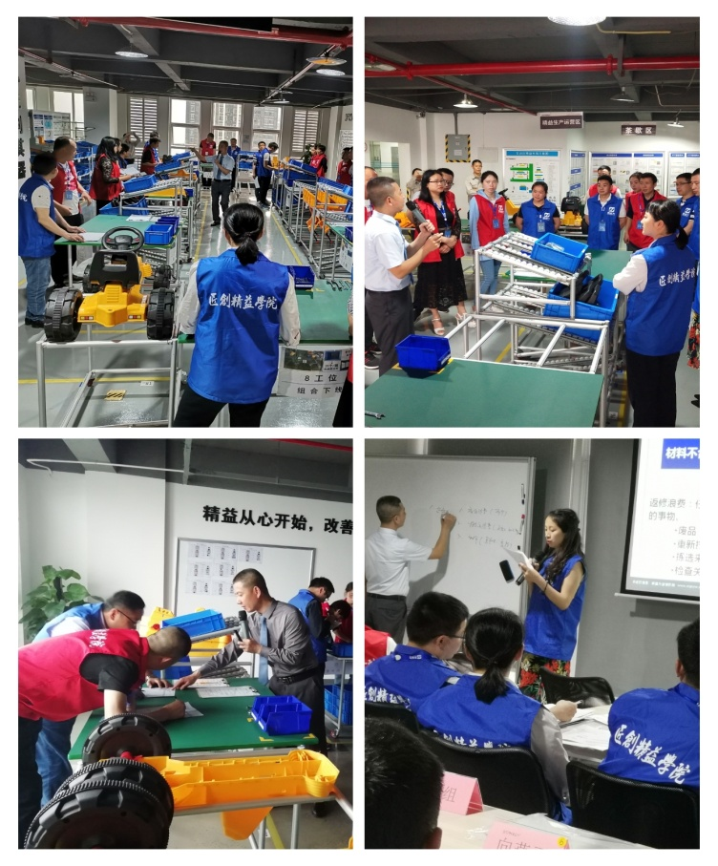
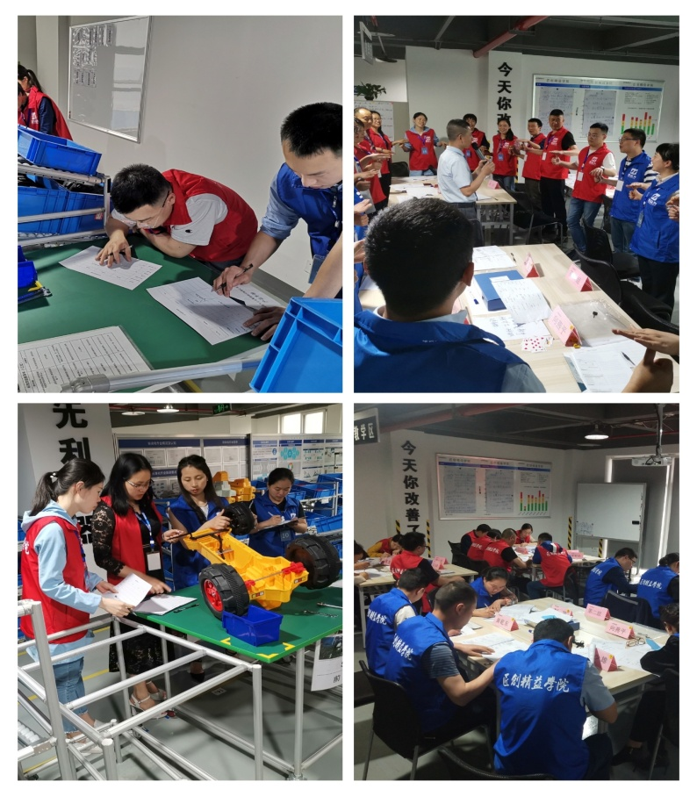
其他课程展示：
十、学习心得
通过学习目视化管理的课程，理解到目视化对工厂管理的好处在于清晰、明朗、公开、一目了然，能同时让所有人都收到讯息，也是让所有人能接受的公布的方式。尤其是生产现场，让人一看就明了，这就是目视化的最终目的。
————新泰实业王部长
通过这两天的学习，充分了解目视化管理的目的、目视化管理的概念、目视化管理的任务、目视化管理的状态及推进基础。
————平湖必益李总
通过学习，我对精益生产的内容有了一定的了解，精益生产是通过人员、组织、运行方式和市场供求方面的变革，是生产系统能很快适应用户需求不断变化，并能使生产过程中一切无用、多余的东西被精简，最终到达包括市场供销在内的生产各方面最好结果的一种生产管理方式。
——新疆天山中核林老师
理论与实践相结合的授课方式，让我们在一次次动手实操中体验到精益的力量，不花钱或者少花钱的精益改善方式对于企业来说是非常有必要的，此次课程不仅讲授了知识，还传授了自己动手的方法，非常好。
——大鹏医药化工谢主任
动手实操的教学方式比之传统的教学模式更加具有实用性，在老师的指导下，我们在一轮轮的实践中，一次又一次的查找浪费与改善中打开思路，寻求更好的方式。也获得了更多的对精益制造的思考，用一句话总结：唯晓成事之规律，方持不灭改善心。感谢老师的讲解。
——金达利程总
精益6S管理与持续改善报名回执表
单位名称：
参加培训人数：
主要  联系人 | 姓名： | 电话/手机
 | 职务： | 传 真
 | 部门： | E-mail
姓名 |  | 职务 |  | 电话
姓名 |  | 职务 |  | 电话
姓名 |  | 职务 |  | 电话
姓名 |  | 职务 |  | 电话
姓名 |  | 职务 |  | 电话
开票信息：
发票抬头：
税号：
备注：1、请将报名表填写后回传，我们将安排专人与贵司的培训联系人联系；
2、您若在工作中有与本课程有关的疑难问题，请提前告知我们，以便您的问题能在本次培训会上得到解决。
主办单位：重庆新益为企业管理顾问有限公司
协办单位：重庆益策企业管理咨询有限公司
联系人：吴老师 13368023519 QQ：1476510795
全国统一咨询热线：4006-023-060 传真： 023-67713269
电话：4006-023-060 023-67015863
传真：023--67713269
网址：www.cqxyw.com
邮箱：neweasyway@cqxyw.com
地址：重庆市江北区港安二路48号海岸国际13楼

